Tematyka tygodniowa: Teatr

Środa 14.04.2021 r.
Temat dnia: Kto jest wyższy? Kto jest niższy?
Cele ogólne:
- porównywanie wysokości; rozwijanie sprawności fizycznej.

Cele operacyjne:
Dziecko:
- stosuje słowa: wyższy od... niższy od... takiego samego wzrostu; uczestniczy w ćwiczeniach ruchowych.

Dzień Dobry Nasze Kochane Przedszkolaki
Nie możemy się jeszcze spotkać w przedszkolu, dlatego zapraszamy was na kolejny tydzień pracy zdalnej.
W tym tygodniu porozmawiamy o Teatrze
1. Przygotowanie do czytania, pisania, liczenia, s. 22.
Słuchanie nazw rysunków podzielonych na głoski. Wskazanie odpowiedniego rysunku. Próby dzielenia nazw rysunków samodzielnie. Pokolorowanie tych rysunków, których nazwy zostały podzielone na głoski samodzielnie.

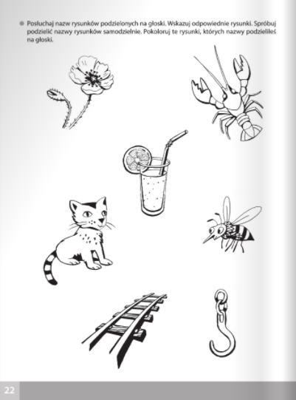

2. Porównywanie wzrostu – Kto jest wyższy? Kto jest niższy?
Rodzic nawiązuje do tematyki tygodnia i pyta dziecko:

Kto na ogół jest wyższy – król czy królowa?
Czy Calineczka była wysoka?

– Pokaż mi, jaki jesteś wysoki. (Dziecko prostuje się i staje na palcach).
– Pokaż mi, jaki jesteś niski. (Dziecko, w przysiadzie, opuszcza głowę).
Rodzic proponuje: Rozejrzyj się dookoła i stań koło tego, co jest od ciebie wyższe?, co jest niższe?.
Mówimy dziecku następujące polecenia:
- ułóż zabawki od najniższej do najwyższej, potem odwrotnie,
- kto jest najniższy, a kto najwyższy,
- kto jest wyższy, miś czy lala,
- kto jest niższy, kotek czy piesek,

3. Ćwiczenia gimnastyczne
Rodzic i dziecko lub dzieci w parach leżą na przeciwko siebie:
Podawanie do siebie piłki rękami (ramiona ułożone w bok, łokcie uniesione)
Siłowanie – obie osoby trzymają piłkę. Na sygnał każdy ciągnie piłkę do siebie licząc np. do pięciu. Wygrywa ten, kto zabierze piłkę.
Klaskanie – dziecko powtarza rytm, którą rodzic pokaże (przy uniesionych łokciach).
Dmuchanie – podawanie do siebie piłeczki ping-pongowej dmuchając ją.
Rodzic i dziecko lub dzieci w parach leżą obok siebie
Rzucanie – rzucamy jak dalej oburącz woreczek (lub np. kulkę papierową). Następnie czołgamy się po woreczek.
Ślizganie – leżąc na podłodze (lub na kocyku) ślizgi na brzuchu (ważne, by ręce odpychały się równocześnie). Zabawę można przeprowadzić w formie zawodów rodzic – dziecko.
Gimnastyka w domu i w przedszkolu – propozycja ćwiczeń 1 | Sprintem do maratonu
link pomocniczy: https://www.youtube.com/watch?v=yPHeSAx9QCc
4. Poznawanie zjawiska powstawania cienia.
• Co to jest cień?
• Czy cień zawsze jest widoczny? Kiedy go nie widzimy?
• Co jest potrzebne do tego, żeby powstał cień?
Światło (sztuczne lub naturalne) rozchodzi się po liniach prostych zwanych promieniami. Czasem te promienie napotykają na swojej drodze różne przeszkody i wtedy tworzy się cień.

5. Ćwiczenia z lampą – obserwowanie powstawania cienia.
Rodzic zasłania okna w sali i zapala lampę, której światło jest skierowane na ekran lub na pustą ścianę. Bierze trzy duże klocki lub inne przedmioty, które układa w trzech różnych miejscach: jeden klocek obok lampy, drugi za lampą, a trzeci między lampą a ekranem, na który pada światło.
• Który klocek daje cień? Dlaczego?
Cień powstaje tylko wtedy, gdy światło pada na dany przedmiot. Cień widoczny jest na ekranie, na który pada światło. Światło daje promienie, które biegną w postaci linii prostych. Jeżeli na drodze tych promieni jest przeszkoda, której nie mogą ominąć, to w miejscu, do którego nie dotrą, tworzy się cień.
6. Zabawy z cieniem.
Dziecko umieszcza różne przedmioty na tle ekranu, na który pada światło lampy, i obserwuje powstające cienie. Porusza przedmiotami, obserwując, jak zmienia się wielkość cienia.
7. Karta pracy, cz. 4, s. 15.
Łączenie obrazków dzieci z ich cieniami.

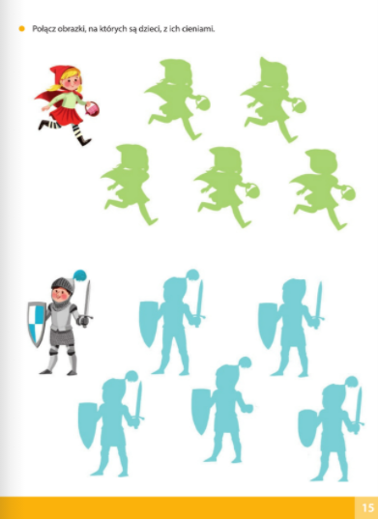

8. Ćwiczenia ekspresji językowej pod hasłem Układamy baśń.
Do zabawy zaproście rodzica lub starsze rodzeństwo. Usiądźcie wygodnie i kolejno wypowiadajcie zdania tak, aby tworzyły logiczną całość. W ten sposób powstanie baśń ułożona przez Waszą rodzinę. Pierwsze zdanie może zaczynać się tak: ,, Za siedmioma górami, za siedmioma morzami stał zamek, w którym mieszkał smok mieniący się wszystkimi kolorami tęczy…”.

Czas, w którym dziecko nie chodzi do przedszkola, można wykorzystać na to, aby stało się ono bardziej samodzielne. Warto zachęcać je do utrzymania czystości w swoim kąciku (pokoju), przygotowania prostych posiłków razem z rodzicami, wykonywania w swoim tempie czynności związanych z ubieraniem, przygotowaniem do snu. W tych ostatnich czynnościach, z powodu pośpiechu, dzieci są zazwyczaj wyręczane.
Miłej zabawy

